・・・おせち 販売決定！！・・・
芦ノ湖高原別荘地ホームページの秋号で、今年のおせち販売は休止とのご案内をいたしましたが、現レストラン委託先の（株）フォーラム・イン様のご協力により、下記の通りおせちを販売することが急遽決定いたしました。
＊＊＊＊＊＊＊＊＊＊＊＊＊＊＊＊＊＊＊＊＊＊＊＊＊＊＊＊＊＊＊＊＊＊＊＊＊＊＊＊＊＊＊
おせちは3種類の中からお選びいただき、商品は12月31日(木)に冷蔵で配達されます。
お申し込み期限は12月14日（月）の正午までです。
お申し込みにつきましてはゴルフ場又は別荘管理事務所に備えの「お申込み用紙」に記入の上、
FAX（06-6311-4887）いただくか、ゴルフ場レストランへ直接お申込みください。
お支払いは現金でゴルフ場レストランへお届け或いはお振込みでの前払い制となっております。
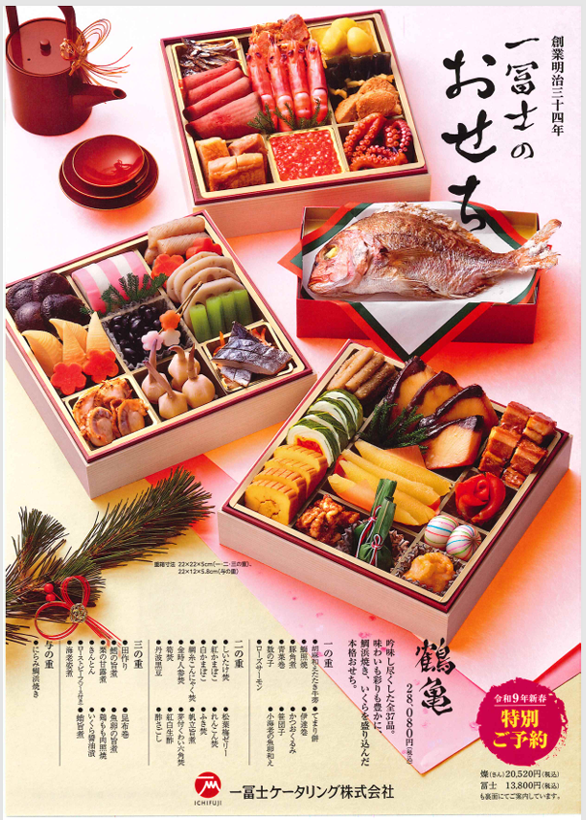

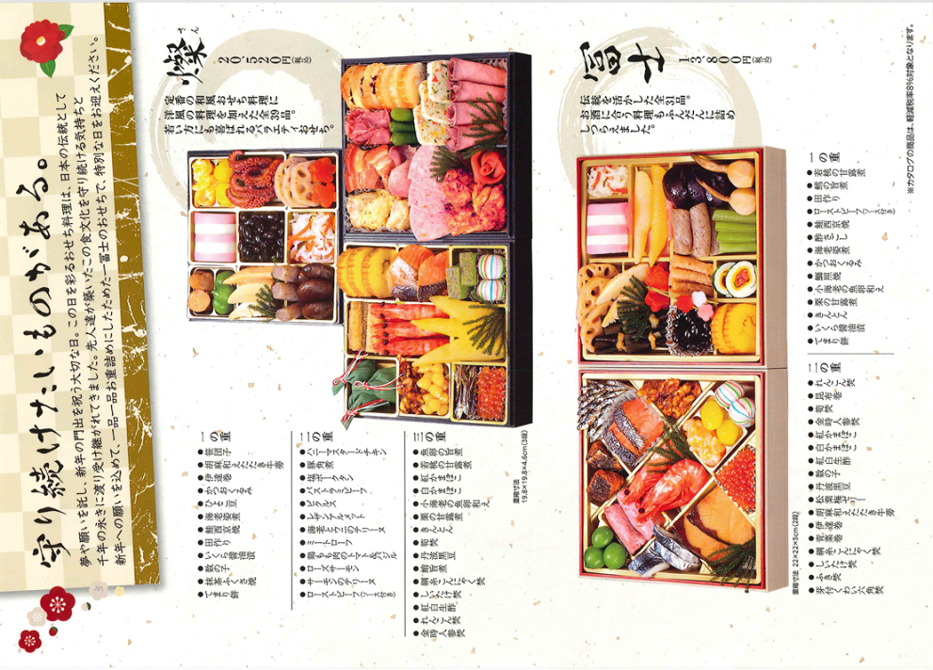

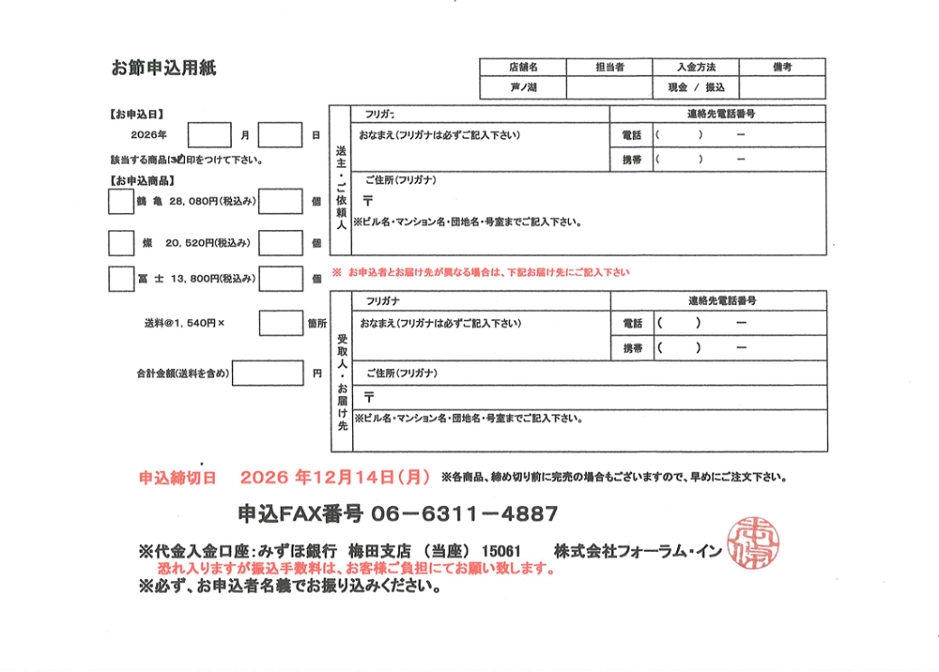
【お申込用紙サンプル】

